Niveau n°8 Exercice n°1

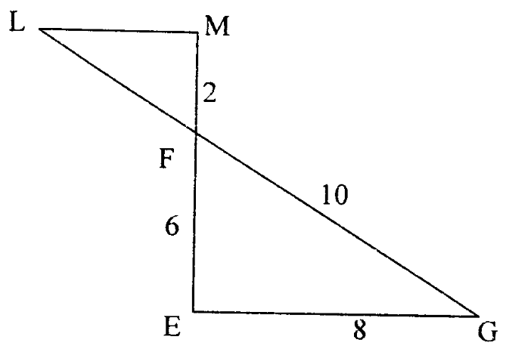On considère que (LM) et (EG) sont parallèles.

Calculer LG. (justifier en rédigeant votre raisonnement)
Niveau n°8 Exercice n°2
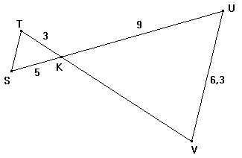
On considère que (TS) et (VU) sont parallèles.
Calculer TV. (justifier en rédigeant votre raisonnement)
Niveau n°8 Exercice n°3

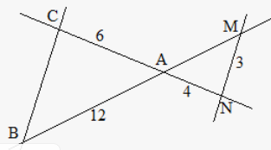On considère que (BC) et (MN) sont parallèles.
Calculer BM. (justifier en rédigeant votre raisonnement)

Niveau n°8 Exercice n°4

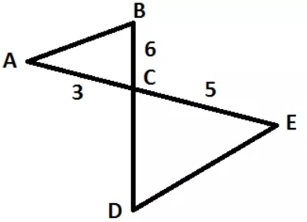
On considère que (BA) et (DE) sont parallèles.

Calculer BD. (justifier en rédigeant votre raisonnement)

